**COLOREA el dibujo que representa el FRÍO, tacha el CALOR**

**FRIO - CALIENTE**

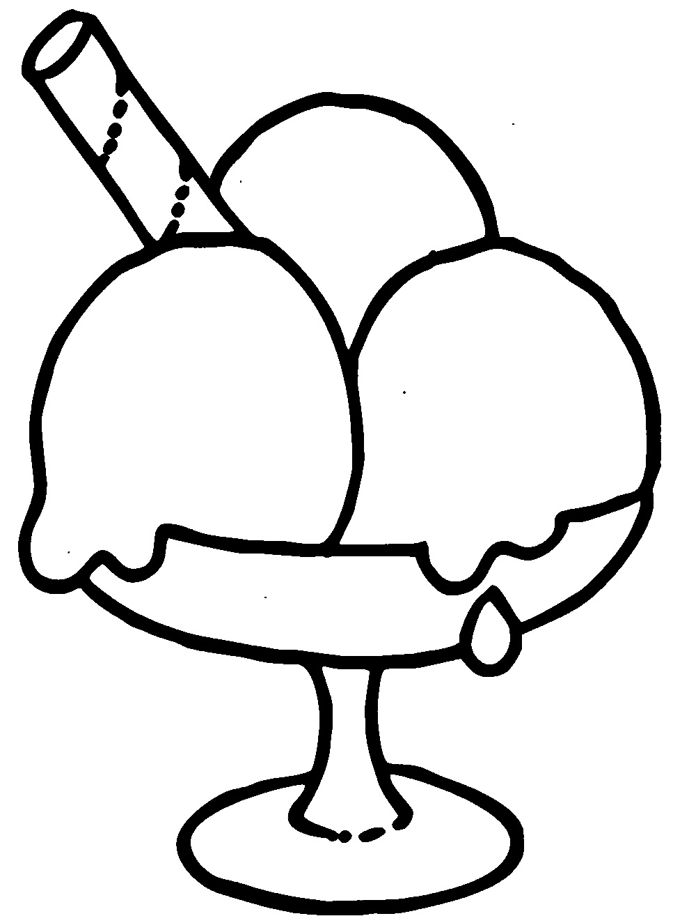

**9**